PROTESTANTSE - GEMEENTE - HUISSEN

**Zondag 28 oktober 2018**

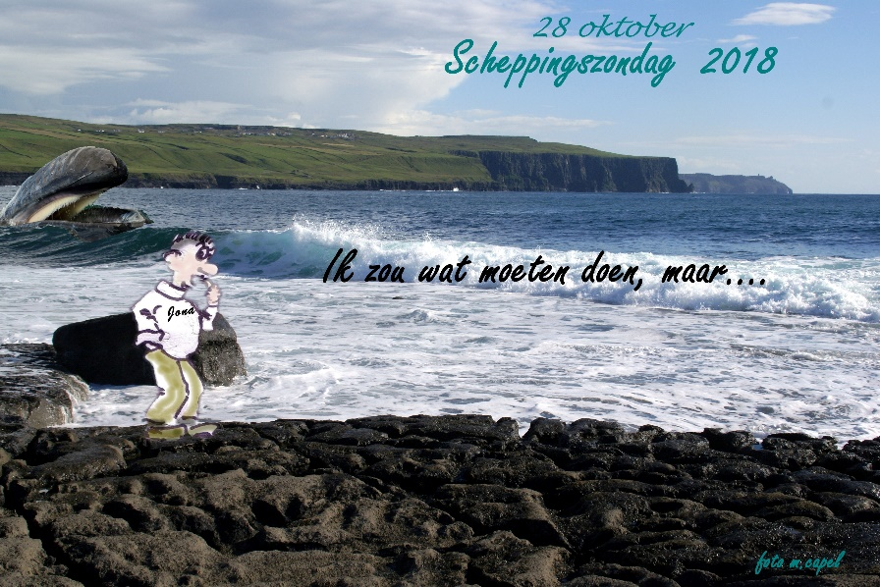

Voorganger : Ds. Matthijs Glastra

Organist: Hennie Klaassen Bos – van Zetten

**V O O R B E R E I D I N G**   
Muziek

Ambtsdrager gaat staan – de klok luidt

Woord van welkom

Gebed

God,  
we zijn bij elkaar  
op zoek naar stilte  
naar leven en liefde  
naar onszelf  
naar U

**GOD , LAAT UW LICHT OVER ONS OPGAAN  
WEES VOOR ONS LIEFDE DIE BLIJFT**

De twee kaarsen worden aangestoken

We zingen (2x):



*(gemeente gaat staan)*

Begroeting

v: Onze hulp is in de Naam van de Heer

a: SCHEPPER EN BEHOEDER VAN ALLE LEVEN

v: Zijn licht opent ons voor elkaar

a: IN DE RUIMTE VAN ZIJN LIEFDE MOGEN WIJ LEVEN

v: Wij groeten elkaar

a: IN DE NAAM VAN DE VADER, DE ZOON

EN DE HEILIGE GEEST. AMEN.

Zingen: lied 8B

8b:3. Ruik een bloem, ruik een vrucht,

ruik de geuren in de lucht,

geuren ontelbaar zweven af en aan.

Onvoorstelbaar wonderlijk gedaan.

Heer, hoe heerlijk is uw naam!

8b:4. Voel je hart, voel je huid,

voel je adem als je fluit.

Mensen ontelbaar, overal vandaan.

Onvoorstelbaar wonderlijk gedaan.

Heer, hoe heerlijk is uw naam!

8b:1. Zie de zon, zie de maan,

zie de sterren in hun baan,

sterren ontelbaar, overal vandaan.

Onvoorstelbaar wonderlijk gedaan.

Heer, hoe heerlijk is uw naam!

8b:2. Hoor de zee, hoor de wind,

hoor de regen als hij zingt,

druppels ontelbaar in de oceaan.

Onvoorstelbaar wonderlijk gedaan.

Heer, hoe heerlijk is uw naam!

8b:5. Zie ik de zon, de sterren en de maan,

wat een wonder dat ik mag bestaan!

Heer, hoe heerlijk is uw naam!

Heer, hoe heerlijk is uw naam!

Inleiding op deze viering

Filmpje “Save the sea”

Meneer JONA vraagt zich af . . . .   
Kyrie-gebed

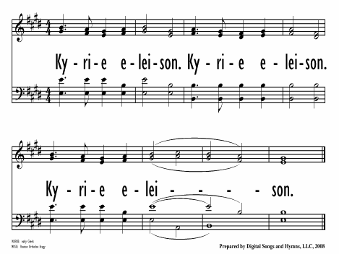

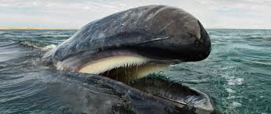

In groepen (ca. 6 personen) bespreken we

* Ik zou er wat aan moeten doen, MAAR . . . . . . (Vlucht) routes

1. De wetenschap/techniek vindt heus wel een oplossing

2. Ze moeten mij niet vertellen hoe ik moet leven – dat maak ik zelf wel uit!

3. De problemen zijn te groot geworden, veranderen heeft geen enkele zin

4. Ik kan mijn aandacht er maar kort bijhouden, dan vervaagt het weer

5. Ik wil eigenlijk het mooie/gemakkelijke leven dat we nu leiden vasthouden

6. Het milieu is een zaak van de wereld-politiek

7. Als klein landje/individu heb je geen enkele invloed van betekenis

8. We moeten het in vertrouwen overlaten aan God die voor zijn schepping zorgt

9. Al die berichten moet je niet geloven. Het valt best mee. Fake nieuws!

10. Veranderen heeft geen zin, een druppel op de gloeiende plaat

* Ik probeer er echt WEL iets aan te doen , want ik …..
* Waar zou het schip naar toe kunnen varen om de collecte te brengen ?

Lezen Jona 2

Een paar woorden

Zingen Lied 178: 1,2,3 , 7,8,9 , 13,14 en 15

178:9. Jona, wil je alles missen

in dat donk're dodenoord,

en een prooi zijn van de vissen:

heel je leven overboord?

178:13. Jona luisterde naar God en

ging op weg naar Ninevé,

naar de stad van zoveel mensen

en nog bovendien veel vee.

178:14.Zo kwam Jona uit het donker,

ging voortvarend aan de slag.

Hij ging wonder boven wonder

als een zeeman overstag.

178:15. Zo ging Jona toch gehoorzaam

naar het grote Ninevé

en hij bracht uit zijn vooronder

woorden van Gods goedheid mee.

178:1. Wie wil uit zijn hokje komen

op het roepen van Gods stem?

Wie wil van zijn goedheid dromen

en de vriend'lijkheid van Hem?

178:2. Jona, jij bent aangewezen

om profeet van God te zijn

en het kwaad de les te lezen

in de stad van schone schijn.

178:3. Jona, wil jij dienaar wezen

van het goddelijke woord?

Of blijf jij vol angst en vrees en

gooi jij alles overboord?

178:7. Vissen wonen in de diepte

van de grondeloze zee.

Niemand is er die hen roept,

alleen de dood zwemt met hen mee.

178:8. Tot Gods woorden zullen klinken,

die tot op de bodem gaan.

Daar roept God de grote vis

die Gods vraag niet kan weerstaan.

854:1. God, soms is het donker,

we voelen ons alleen.

Het water van de zee

spoelt angstig om ons heen.

God, U ziet ons zitten,

U haalt ons uit de nacht.

We voelen vaste bodem.

Het licht straalt onverwacht.

Zitten of opstaan?

Donker of licht?

Vluchten of op weg gaan?

Ik? Ik wil de zon op mijn gezicht.

Zingen Lied 854

Gebeden – stil moment – Onze Vader

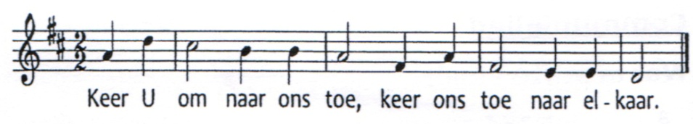

Onze Vader die in de hemel zijt,

Uw naam worde geheiligd.

Uw koninkrijk kome,

Uw wil geschiede, op aarde zoals in de hemel.

Geef ons heden ons dagelijks brood.

En vergeef ons onze schulden

zoals ook wij onze schuldenaars vergeven.

En leid ons niet in verzoeking,

maar verlos ons van de boze.

Want van U is het koninkrijk

en de kracht

en de heerlijkheid

in eeuwigheid, Amen

Collecte

Vredesgroet

Slotlied lied 839

839:1. Ik danste die morgen toen de schepping begon,

ik danste de dans van de sterren, maan en zon,

de golvende velden en de deinende zee

en alles wat ademt dat danste mee.

Dans, dans, en doe maar mee met mij.

Ik ben de heer van de dans, zegt Hij.

Ik ga je voor, Ik haal ook jou erbij

want Ik ben de heer van de dans, zegt Hij.

839:2. De dans werd vergeten en het ritme verstoord;

het lied van de schepping werd zelden nog gehoord.

Ik kwam hier op aarde om een gloednieuw begin,

in Betlehem zette de dans weer in.

Dans, dans, en doe maar mee met mij.

Ik ben de heer van de dans, zegt Hij.

Ik ga je voor, Ik haal ook jou erbij

want Ik ben de heer van de dans, zegt Hij.

839:3. Ik danste voor blinden die mij riepen om licht.

Ik gaf aan verschopten een stem, een nieuw gezicht.

Ik danste voor kinderen, de koning te rijk.

Ik danste het lied van gerechtigheid.

Dans, dans, en doe maar mee met mij.

Ik ben de heer van de dans, zegt Hij.

Ik ga je voor, Ik haal ook jou erbij

want Ik ben de heer van de dans, zegt Hij.

839:4. De dans leek te breken, maar Ik deelde het brood.

Ik danste uit liefde veel sterker dan de dood.

Die liefde leeft in je nu Ik dans met jou,

de dans van de schepping, de dans van trouw.

Dans, dans, en doe maar mee met mij.

Ik ben de heer van de dans, zegt Hij.

Ik ga je voor, Ik haal ook jou erbij

want Ik ben de heer van de dans, zegt Hij.

Zegen AMEN

* Kwee-peren met recept en zakjes staan in de hal klaar.
* Koffie & thee in de kerk
* Verzamelen van goede reistips op flippo(ver)

Reacties op de viering zijn welkom in de doos in de hal óf via het adres:: [*reactieviering@pknhuissen.nl*](mailto:reactieviering@pknhuissen.nl)*.*In de werkgroep VIEREN worden deze besproken en wordt er gekeken

hoe deze reacties de vieringen ten goede kunnen komen.